复习

倒计时
间隔定时器（每一秒执行一次）
未来时间 - 当前时间（时间差 单位:毫秒ms）
秒： 时间差 / 60 % 60
分钟： 时间差 / 60 / 60 % 60
小时： 时间差 / 60 / 60 / 60 % 24
天： 时间差 / 60 / 60 / 60 / 24

吸顶
页面的滚动事件
滚动条滚动的距离 > 吸顶元素距离页面的上边距
条件成立 => 吸顶（添加类名）
条件不成立=> 不吸顶（取消类名）

注意：吸顶元素距离页面的上边距（不要在滚动事件里面算）

数据排序
数组.sort(function(a,b) { return a -b }) 升序
数组.sort(function(a,b) { return b -a }) 降序
注意：a,b是数据当中的每一项
举例：
Var arr = [ {
num:13
} , {
num:14
} ]
arr.sort(function(a,b) {return a.num - b.num }) 升序
arr.sort(function(a,b) {return b.num - a.num }) 升序

数据筛选
数组.filter(function(){})
语法：返回值是一个数组，数组里面包含着回调函数返回为值的那一项

- 目标：实现基本排版
- 目标：实现弹框添加和删除 以及tab切换
- 目标：实现正则验证
- 目标：实现简单分页器效果

案例
慕课网

思路

排版

弹框
给登录按钮添加点击事件 => 调用弹框
动态创建遮罩层和内容盒子
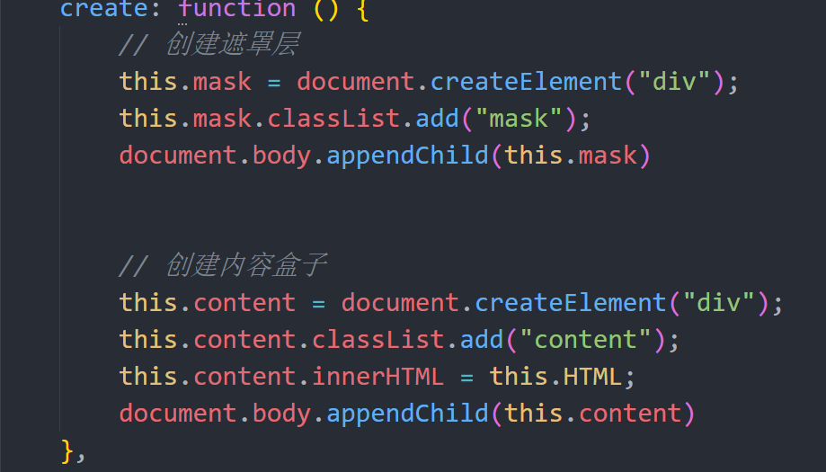
给X 绑定事件 =》删除遮罩层和内容盒子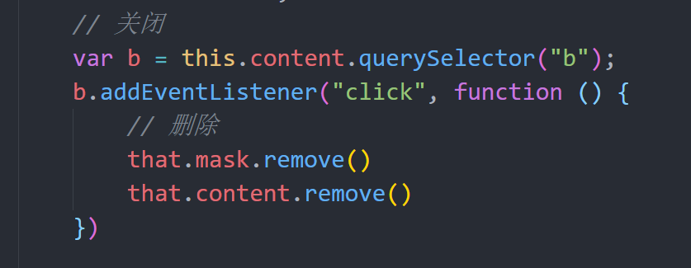
调用tab切换模块
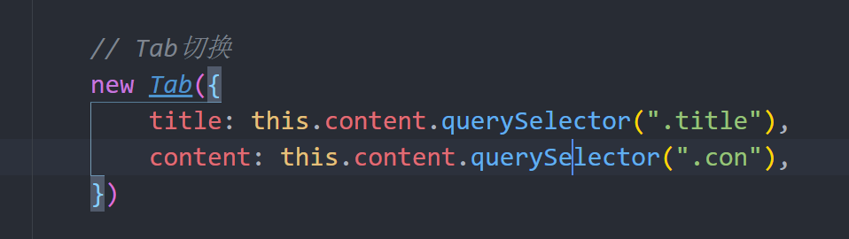
调用正则

Tab

获取标题下的所有所有子元素，循环遍历添加点击事件
去除标题原来的高亮
给当前点击的事件元素添加高亮
去除内容原来的高亮
给内容盒子添加高亮（依据下标一一对应原则）
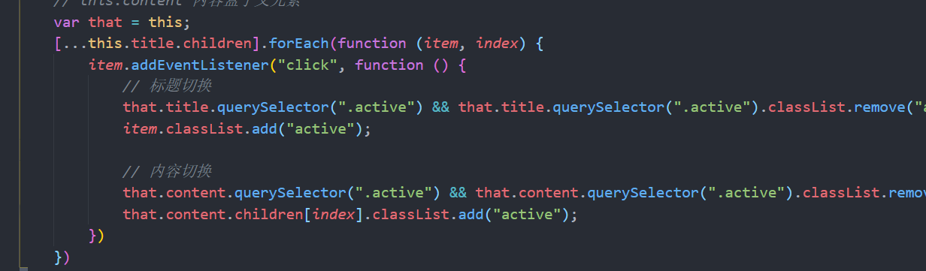

正则验证
调用：
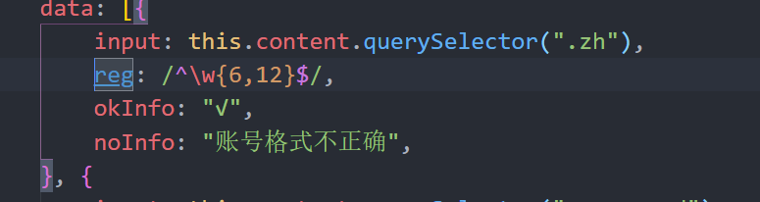
封装：
循环遍历data，获取数据中的每一个对象，每一个对象上有一个input属性
Input添加失去焦点事件
=> 非空验证
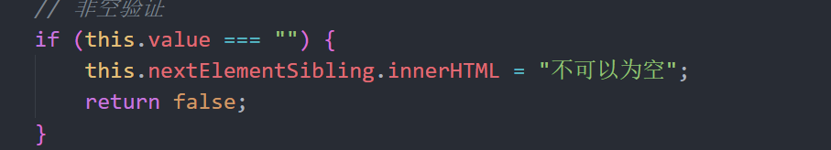
=> 正则验证
登录点击事件 用数组的every方法
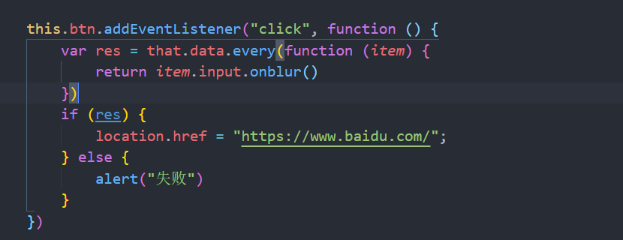

5、分页器
- 获取对应的数据
This.data 大数据
This.index 下标
This.num 是每页显示几条数据
关键：this.data.slice( this.index * this.num， (this.index + 1) * this.num );
- 获取分页器最大页码
This.data.length 大数据的个数
This.num 每页显示几条数据
关键：Math.ceil(this.data.length / this.num)
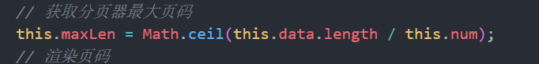
Change函数
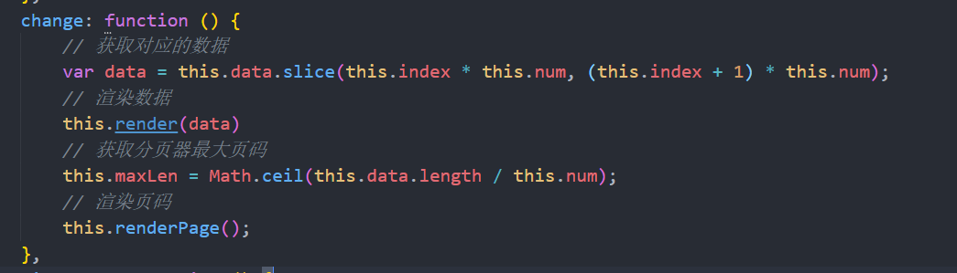
事件委托
